5.4. Formación de recursos humanos

La formación de nuevas personas con capacidades científicas y tecnológicas en el sureste de México es una de las actividades sustantivas de ECOSUR, y está sustentada en las actividades de investigación científica que realiza la institución.

En 2018, se recibieron 161 solicitudes de ingreso a los dos programas en ciencias: la Maestría en ciencias en Recursos naturales y desarrollo rural, y el Doctorado en ciencias en Ecología y desarrollo sustentable. Después del proceso de selección, se aceptaron 114 estudiantes, de los cuales se inscribieron 111: 61 estudiantes en la maestría en ciencias y 43 en el doctorado.

Un tercer programa es la maestría profesional en Ecología internacional, que se realiza en colaboración con la Université de Sherbrooke, Canadá. Se recibieron 13 solicitudes y se inscribieron siete estudiantes. Sobre el total de estudiantes ingresados en 2018, 67 son hombres (41.6%) y 94 mujeres (58.4%)

Como en años anteriores, la matrícula para ambos programas en ciencias se compuso por estudiantes de la región (46%), principalmente de los estados de Chiapas (26.7%), Campeche (2.5%), Tabasco (8.7%) y Quintana Roo (5%). Igualmente, se recibieron a estudiantes de otras partes del país (41%) y del extranjero (Austria, Canadá, Colombia, Cuba, Estados Unidos y Uruguay para el doctorado; así como Belice, Canadá, Colombia, Costa Rica, Ecuador, Estado Unidos, Francia, Haití y Guatemala para el nivel de maestría) (Figura 1).

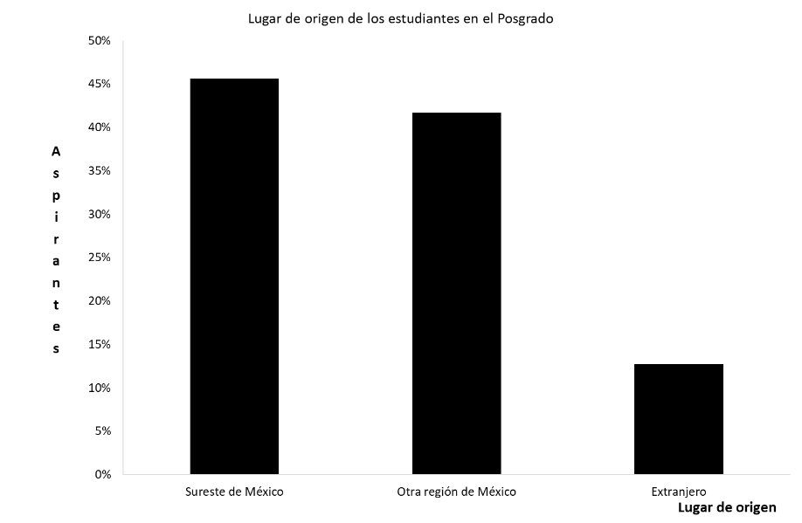

Figura 1. Origen de los estudiantes en el posgrado de ECOSUR

En el doctorado, el estado de Chiapas sigue aportando el mayor número de estudiantes (33%), seguido por la Ciudad de México (20%), Yucatán (6%) y Quintana Roo (5%) (Fig. 2). Mientras que en el caso de la maestría en ciencias, el estado de Chiapas sigue como primer proveedor (29%), seguido de la Ciudad de México (17%), Quintana Roo (9%) y Tabasco (6%) (Fig. 3).

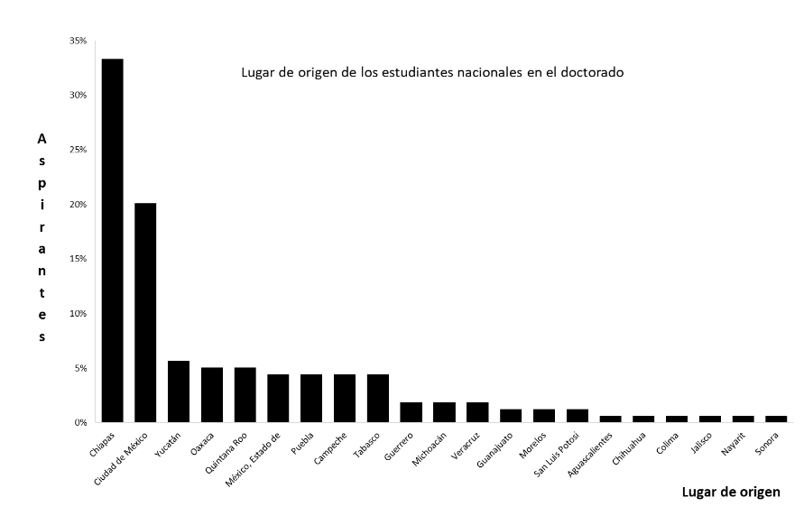

Figura 2. Origen de los estudiantes nacionales en el doctorado en ciencias.

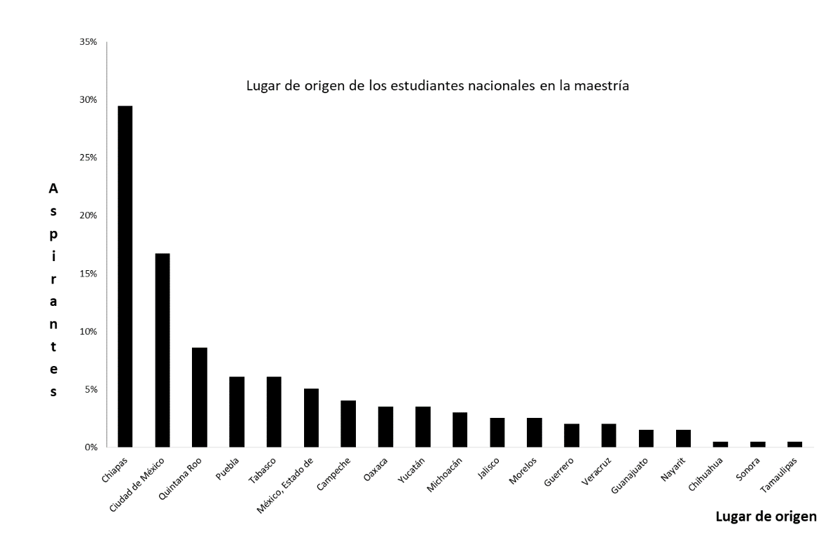

Figura 3. Origen de los estudiantes nacionales en la maestría en ciencias.

La matrícula total durante 2018 fue de 408 estudiantes, entre estudiantes regulares (306) y rezagados (102) distribuidos en las diferentes unidades: Chetumal (92), Campeche (41), Villahermosa (26), San Cristóbal (187) y Tapachula (62).

5.4.1. Programas en el PNPC
Los cuatro programas de posgrado de ECOSUR: Doctorado en ciencias en Ecología y desarrollo sustentable, Maestría en ciencias en Recursos naturales y desarrollo rural, Maestría en Ecología internacional y Maestría en Liderazgo para la conservación, estos dos últimos profesionales, están reconocidas por al Programa Nacional de Posgrados de Calidad. El doctorado está reconocido en el nivel Consolidado por los próximos cinco años, la maestría en ciencias está reconocida en nivel Internacional hasta 2021, en tanto que la Maestría en Ecología Internacional y la Maestría en Liderazgo para la Conservación, están reconocidas En Desarrollo, con una vigencia hasta el 2020 la primera y hasta el 31 de diciembre de 2018, la segunda. Esta última no fue sometida nuevamente a evaluación al PNPC y, por lo tanto, dejará de pertenecer al padrón en enero de 2019.

5.4.2 Eficiencia terminal
Para el periodo que se informa, la maestría en ciencias tuvo una eficiencia terminal de 0.55, en tanto que, para el doctorado, la titulación a tiempo de la población estudiantil fue de 0.41 y en la maestría profesional de 0.72.

Se continúa con estrategias académicas y administrativas para promover y mejorar la eficiencia terminal. Se sostienen reuniones con los comités tutelares para revisar los avances de cada estudiante y se emiten comunicados informando sobre las fechas de titulación.

En el caso del doctorado, se mantiene la presentación de avances de investigación en los coloquios de doctorado, en los que participan quienes son responsables de orientación, con el fin de revisar y recomendar, si es necesario, ajustes en los trabajos de investigación de las personas doctorantes. El reglamento contempla el pago de colegiaturas para quienes no se titulan en tiempo, lo que representa una estrategia administrativa para impulsar la graduación en las fechas programadas.

5.4.3 Seguimiento de egresados
Para ECOSUR resulta de gran interés conocer los lugares de desempeño de las personas egresadas del posgrado, sobre todo para medir el impacto regional, nacional e internacional de la formación de recursos humanos institucional. En el periodo que se informa, la evaluación realizada muestra que 61.6% de las personas egresadas del doctorado desarrollan una labor profesional, en tanto que 51.5% de quienes egresaron de la maestría en ciencias labora en alguna actividad relacionada con su formación. Por su parte, las maestrías profesionales presentan un porcentaje menor de personas egresadas ocupadas laboralmente (34.1 y 26% respectivamente), aunque es de mencionar que un número importante no brindó información (Tabla 1). Es posible que parte de ellos se encuentre cursando un doctorado.

Tabla 1. Situación laboral de los ex-alumnos del Posgrado
Programa | No trabajan |  | Sí  trabajan |  | Sin información |  | Total
Doctorado en ciencias en Ecología y desarrollo sustentable | 32 | (13.2%) | 149 | (61.6%) | 61 | (25.2%) | 242 (100%)
Maestría en ciencias en Recursos naturales y desarrollo rural | 160 | (16.5%) | 500 | (51.5%) | 310 | (32.0%) | 970 (100%)
Maestría en Liderazgo para la conservación mediante el aprendizaje | 7 | (17.1%) | 14 | (34.1%) | 20 | (48.8%) | 41 (100%)
Maestría en Ecología internacional | 4 | (5.5%) | 19 | (26.0%) | 50 | (68.5%) | 73 (100%)
Total | 203 |  | 682 |  | 441 |  | 1326

En el año 2019 se continuará con la promoción y difusión de los programas y se iniciarán reuniones de trabajo para atender solicitudes de estudiantes de Centroamérica, con el objetivo de incrementar las capacidades académicas de esa región, en coordinación con universidades de Guatemala, El Salvador, Honduras y Nicaragua, principalmente.

